9. Глазунова Н. Новая философия таможенного контроля в соответствии с Киотской конвенцией / Н. Глазунова // Промышленник России. – 2006. – № 2. – С. 32.
10. Фоменко В. Про митну та контрактну вартість товарів, що імпортуються [Електронний ресурс] / В. Фоменко // Правовий тиждень. – Режим доступу : http://www.legalweekly.com.ua/ article/?uid=401.
11. Проект Митного кодексу буде підготовлений протягом місяця [Електронний ресурс] / Асоціація митних брокерів України. – Режим доступу : http://ambu.org.ua/node/1729.

² ² ² ² ² ² ²

УДК 330.180.14

В. В. Македон, кандидат економічних наук,

доцент Дніпропетровського університету

ім. А. Нобеля

АНАЛІЗ ЦИКЛІЧНОГО ХАРАКТЕРУ ПРОЦЕСІВ ЗЛИТТІВ І ПОГЛИНАНЬ
МІЖНАРОДНИХ КОМПАНІЙ НА РИНКАХ США ТА ЄВРОПИ

У статті досліджуються особливості та характерні прояви хвиль злиттів та поглинань
світового ринку. Визначено особливості та еволюційні зміни системи корпоративного конт-
ролю під впливом операцій злиттів та поглинань і створення механізмів державного регулювання цих процесів. Проаналізовано та виявлено особливості найбільших ринків корпоративного контролю США та Європи.
В статье исследуются особенности и характерные проявления волн слияний и поглощений мирового рынка. Определены особенности и эволюционные изменения системы корпоративного контроля под воздействием операций слияний и поглощений и создания механизмов государственного регулирования этих процессов. Проанализированы и выявлены особенности самых больших рынков корпоративного контроля США и Европы.
The features and characteristic displays of waves of mergers and acquisitions of world market are analyzed in the article. Features and evolutional changes of the corporate checking system are certain under act of operations of mergers and acquisitions and creation of mechanisms of government control of these processes. An analysis is conducted and the features of bigest markets are educed corporate control in USA and Europe.

Ключові слова. Міжнародні компанії, ринок злиттів та поглинань, корпоративна інтеграція, корпоративна реструктуризація, правова інфраструктура, державне регулювання.
Вступ. Упродовж ХХ ст. проблеми економічної концентрації, злиттів та поглинань компаній викликали активну наукову і громадську цікавість. Багато економістів вбачають у цьому один із важливих проявів ринкової дисципліни. На їх думку, конкуренція на ринку корпоративного контролю може забезпечувати перехід компанії в руки ефективніших керів-
ників. З іншого боку, перша ж хвиля злиття продемонструвала, що інтеграція здійснюва-
лася для забезпечення міцніших монопольних позицій компаній, що розширювалися. Усе це викликало активні суперечки про роль злиттів і поглинань у сучасній економіці й дискусії щодо оптимальних форм державного регулювання зазначених процесів. Безперечно, провідний досвід у системі державного регулювання інтеграційної складової міжнародних компаній був накопичений у США та країнах західної Європи, але наукове обгрунтування і специфікація генезису корпоративних інтеграцій мають недосконалий формат, що й обумов-
лює актуальність таких досліджень.

© В. В. Македон, 2012
Питання інтеграції міжнародних компаній, дослідження форм та систем державного регулювання, й контролю злиттів і поглинань у середовищі міжнародного бізнесу розгорнуто подано в наукових дослідженнях таких відомих учених, як: Ю. Авхачьов, Дж. Гамілтон, П. Гохан, Д. Депамфіліс, В. Міхальченко, О. Рогач, М. Рудик, Д. Фаулкнер, Я. Функ, П. Хіл, О. Хмиз, Дж. Чайлд.
Постановка завдання. Ураховуючи складність і динамічність світового ринку корпоративних злиттів та поглинань, а також форсуючий характер змін і складність сучасних форм корпоративного контролю, слід постійно проводити науковий моніторинг та аналіз ринку злиттів та поглинань, визначати ефективні технології як ринкового, так і державного регулювання з метою недопущення обвалу ринку під впливом тих або інших “інтеграційних захоплень” з боку міжнародних компаній.
Результати дослідження. Досліджуючи та аналізуючи розвиток американської економіки з кінця ХІХ ст., слід виділити певні “хвилі” злиттів та поглинань (етапи економічної концентрації) із середньою періодичністю в 15–20 років. (табл. 1). Такі “хвилі” відрізняються своїми масштабами, наприклад перша хвиля 1887–1904 рр. безпосередньо торкнулася підприємств оброблювальної промисловості, на яких у 1900 р. зосереджувалось не менше 15 % усіх робітників і службовців [1].

Таблиця 1

Хвилі злиття і поглинання у світовій економіці
та заходи державного регулювання [1– 4]

Хвилі злиттів  та поглинань | Основні форми | Державне регулювання
1 | 2 | 3
1893–1904 рр.  (монополістична) | Горизонтальні злиття (важка  промисловість). Прагнення компаній трансформуватися з регіональних у національні. “Злиття для монополії” | Прийнято законодавство,  що забороняє картельні  угоди
1922–1929 рр.  (олігополістична) | Вертикальні та горизонтальні  злиття, які спричинили створення олігополій (крім важкої промисловості, в харчовій,хімічній, вуглевидобувній промисловості, фінансовій сфері).Прагнення компаній  посилити монополістичну  потужність і розширити сегменти  свого ринку | Зміни 1920-х рр.  у системі комунікацій,  транспорту і технології  багатьох галузей США
1940–1948 рр.  На тлі зростання  економіки (“хвиля  заходу”) | Третя хвиля горизонтальних злиттів. Дружні поглинання невеликих приватних компаній великими | Зміни в податковому  законодавстві, хоча  переконливих  раціональних пояснень немає

Закінчення табл. 1

1 | 2 | 3
1955–1969 рр.  (конгломеративна хвиля 1967–1969 рр. у період швидкого зростання) | Завершення ери горизонтальних злиттів. Створення конгломератів на основі злиттів і поглинань. Найактивніші – автомобільна й аерокосмічна галузі.  Відхід від поширеної практики недружнього захоплення контролю над радами директорів через голосування за дорученням без купівлі контролюючої частки. У середині 1950-х рр. на зміну голосуванню за дорученням прийшли тендерні пропозиції на купівлю акцій | Прийняття в 1950 р. акта “Celler – Kefauver”, який дав можливість визнавати злиття, які призводять до монополістичної концентрації в галузі, протизаконними.  З другої половини 1950-х рр. вимоги до процедури голосування істотно зросли: Комісія з цінних паперів США в 1955 р. змінила вимоги до голосування за дорученням (стала необхідною попередня експертиза документів, що подаються в комісію перед збором голосів, повне розкриття імен тих, кому віддаються голоси, інформування про це всіх акціонерів). З 1964 р. ця вимога стала ще посиленішою. У результаті ймовірність успіху спростування дій збирачів доручень у суді різко зросла
1981–1989 рр. | Усі відомі типи злиттів (горизонтальні, вертикальні, конгломеративні та ін.). Усі галузі.  Жорсткі поглинання конгломератів  і деконгломератизація (розпродаж захоплених компаній частинами).  Розвиток LBO (викуп компаній  у кредит) | Жодних законодавчих ініціатив та обмежень
1990-ті рр. – початок XXI ст.  Спад хвилі злиттів, за деякого пожвавленні після 1993 р. з початком періоду зростання після 1998 р. | Форми і галузі аналогічно поперед-  ній хвилі. Злиття з утворенням конгломератів найменш популярні.  Переважає горизонтальний тип  злиттів як реакція на жорстку  конкуренцію в умовах ринків,  що змінюються, невизначеність  зовнішнього середовища,  глобалізація світової економіки (наприклад, сталеливарна  промисловість, інтернет-  технології, фінансові інститути) | Очікуване створення європейського економічного й валютного союзу.  Помітним стає посилення законодавства та правозастосування: законодавчо прийняті протипоглинальні поправки (обмеження на використання позикових коштів під час поглинання), судове переслідування за угоди з інсайдерською інформацією. Підтримка урядами США, Великобританії, Німеччини опору менеджерів поглинанням
Характерною рисою так званої “конгломеративної” хвилі 1960-х рр. стало формування великої кількості корпорацій-конгломератів. Найактивніше вони створювалися в автомобільній та аерокосмічній галузі. До кінця 1960-х рр. на конгломератні угоди припадало від 1/2 до 2/3 усіх злиттів і поглинань на американському ринку корпоративного контролю.
У 1950 р. Конгрес США схвалив поправку Селлера-Кіфовера до ст. 7. Антитрестового закону Клейтона. Відповідно до цієї поправки американські суди почали вважати, що й горизонтальне злиття, в якому одна або дві компанії є ринковими лідерами, порушують ст. 7. Як порушення ст. 7 стали розглядатися і багато варіантів вертикальних злиттів, особливо інтеграція, яка припускає істотні обмеження незалежності учасників [5].
Саме тому розвиток конгломеративних злиттів в американській економіці впродовж 1960–1970 рр. слід пояснювати суворими антитрестовими обмеженнями, які створювали бар’єр на шляху горизонтальної або “стратегічної” вертикальної інтеграції.
Проте поява великих корпорацій-конгломератів призвела до послаблення ринкової дис-
ципліни й породила неефективний перерозподіл ресурсів. Річ у тому, що керівництво конгломератної компанії зазвичай прагнуло “справедливо” розподілити капіталовкладення між своїми підприємствами, причому особливо великі кошти часто спрямовувалися на підтримку або реконструкцію менш конкурентоздатних підприємств. Як тільки ця тенденція стала очевидною, вона викликала відповідну реакцію фінансового ринку: якщо впродовж 1960-х рр. інформація про передбачуване конгломератне поглинання неодмінно викликала сприятливу реакцію фінансових ринків, то в 1980-х рр. ринкова реакція радикально змінилася. Такі оголошення найчастіше призводили до падіння ринкового курсу акцій корпорації-покупця.
У період реформ адміністрації Р. Рейгана вимоги антитрестового регулювання стали гнучкішими і ліберальнішими. У цей час усе очевидніше виявлялася нежиттєздатність ряду гігантських “господарських імперій” і конгломератів. Саме тоді все виразніше проявляється тенденція до дроблення і зменшення їх резервів – вони найчастіше ставали об’єктом нового злиття або поглинання. При цьому корпорації-конгломерати почали використовували різні методи “стискування” сфери своїх господарських операцій, такі як [6]:
– продажі – “sell-offs” (відокремлення підрозділу компанії як особливої юридичної особи, найчастіше в дочірню (залежну) корпорацію);
– дивестиції – “divestitures” (повне відчуження матеріальних активів (за гроші або цінні папери) торговельному партнерові – вже існуючій фірмі);
– акціонерні “відщеплення” – “equity carve-outs” (проміжна форма – “відщеплений” підрозділ стає відкритою корпорацією та активізує публічну пропозицію своїх акцій на пер-
винному ринку).
Під час використання акціонерних “відщеплень” корпорації, як правило, почали виставляти на “частковий” продаж найперспективніші свої підрозділи (які демонстрували вищі темпи зростання й вищу рентабельність порівняно з іншими підрозділами компанії). Щоб не втратити контроль над ними, на продаж виставлялася порівняно невелика частина акцій для залучення фінансових ресурсів, необхідних для прискореного зростання “відщепленого” підрозділу.
Одним із чинників, який сприяв інтенсивній реорганізації корпорацій, стало прискорення інфляції. До кінця 1970-х рр. у багатьох економічно розвинених країнах темпи інфляції вперше за післявоєнні роки стали вимірюватися двозначними числами. Швидко наростаюча інфляція позначилася й на русі коефіцієнта “q-Тобіна”: якщо в 1965 р. у США цей показник досягав 1,3, то на початок 1980-х рр. він впав до рекордно низького рівня – 0,5. Іншими словами, придбання акцій за їх ринковим курсом дозволяло забезпечити акціонерний контроль і затвердити власність на виробничі потужності й інші реальні активи, сплативши при цьому в середньому лише половину їх відновлювальної вартості [7].
На початок 1980-х рр. в американській економіці відбулося наростання чергової хвилі корпоративних злиттів і поглинань. Для цієї “хвилі” характерною рисою став перехід до закритих компаній. Це була реакція на загрозу агресивних поглинань. За експертними оцінками впродовж 1980-х рр. майже кожна друга велика американська корпорація отримала пропозицію щодо продажу або обміну своїх акцій і наступного злиття або поглинання.
Операції рейдерів, таких як К. Айкан і Т. Піккенс, наводили страх на керівництво багатьох корпорацій. Ідеться про особливий бізнес, який розвинувся на гребені хвилі: придбання фірми рейдером, її реорганізація і подальший продаж за вищою ціною. Як показали дослідження, реструктуризація компаній після їх придбання рейдером часто виявлялася радикальнішою і послідовнішою, ніж ті перетворення, які зазвичай забезпечує моніторинг, що раніше здійснював інвестор [2].
У такій ситуації все привабливішими ставали такі проекти реструктуризації відкритих корпорацій, які приводили до закритих форм. Це забезпечувало надійніший захист від загрози насильницького перехоплення корпоративного контролю. Особливого поширення набула реструктуризація у формі викупу акцій і організації на базі придбаної компанією фірми із “закритим” приватним володінням. При цьому викуп найчастіше фінансувався за рахунок позикових коштів, тому цю форму економічної концентрації пов’язували з викупом за допомогою боргового фінансування (“Leveraged Buy–Out”, або LBO). У США з початку 1980-х рр. від 10 до 27 % усіх поглинань на ринку корпоративного контролю були у форматі LBO [7].
Ініціатором реструктуризації LBO, як правило, виступав інвестор, який спеціально для цього створював деяку номінальну закриту компанію, яка й здійснювала викуп акцій. Після того як операція була завершена, обидві фірми – “нова” компанія-покупець і компанія-мета зазвичай об’єднувалися. Кредити найчастіше бралися під заставу майна, що належало компанії, яка купувалася, а термін банківської позики, як правило, не перевищував 7 років.
Після того як угоду було завершено, нові власники в багатьох випадках відразу ж приступали до реорганізації компанії-мети. Значну частину “зайвих” активів ініціатори LBO продавали, використовуючи виручені кошти для часткового погашення великої заборгованості фірми.
Після завершення процедури викупу закритими приватними компаніями новий склад їх керівництва міг прийняти рішення про повернення статусу відкритого акціонерного товариства. Слід зазначити, що близько половини всіх американських фірм, які використовували подібний викуп упродовж 1979–1986 рр., повернулися до публічного розміщення своїх акцій до середини 1990 р.
На рубежі 1980–1990 рр. у США почала спостерігатися серйозна криза у сфері економічної концентрації, яка торкнулася ринку низькоякісних “сміттєвих” зобов’язань, активність у ній помітно знизилася.
Проте інтенсивне зростання американської економіки впродовж 1990-х рр. відновило нову хвилю злиттів і поглинань. Ця хвиля кількісно і якісно відрізнялася від попередньої. Загальна сума угод у цій сфері до 1999 р. досягла нечуваного рівня – 15 % від ВВП США.
Якщо в 1980-х рр. переважали операції, пов’язані з переходом до закритих форм влас-
ності, то в 1990-ті рр. спостерігалося повернення до статусу відкритого акціонерного товариства. У цей період компанії, як у разі об’єднання, так і в разі “дроблення”, найчастіше вважали за краще зберігати статус відкритих акціонерних товариств. Так, за статистикою, в 1990-х рр. сукупний капітал компаній, які перейшли до закритих форм підприємництва, не перевищував 0,2–0,3 % від загальної капіталізації ринку акцій (у 1988 р. це відношення досягло рекордного рівня – 2,5 %).
Якщо в 1980-ті рр. операції злиттів та поглинань найінтенсивніше фінансувалися за рахунок “боргового фінансування” та емісії низькоякісних (“сміттєвих”) зобов’язань, то в 1990-ті рр. ці джерела використовувалися в менших масштабах. У першій половині 1990-х рр. важливе значення стала мати чиста емісія акцій, що випускаються американськими фінансовими корпораціями, а впродовж другої половини 1990-х рр. знову намітилася тенденція до чистого викупу акцій [8].
Ще одна відмінність: якщо 1980 р. інституціональним інвесторам належало менше третини всіх акцій, то до кінця 1990-х рр. їх частка перевищила 50 %. Крім того, в 1990-ті рр. подальшого розвитку набула тенденція до спеціалізації і “фокусування” господарської діяльності сильно диверсифікованих компаній. Тепер ці операції частіше орієнтувалися на використання нових технологій, вдосконалення засобів збирання, обробки і передачі інфор-
мації, на досягнення успіху фірми в умовах глобалізації товарних і фінансових ринків.
Упродовж 1980-х рр. у США створено досить успішну систему захисту від поглинань. Тому до 1990 рр. істотно зменшилася можливість агресивного поглинання. Нині, як правило, більшості злиттів і “дроблень” передують детальні переговори корпорації-покупця з радою директорів і менеджерами відповідної компанії. У разі неуспіху таких переговорів за ними рідко йде тендерна пропозиція, що направляється безпосередньо власникам акцій. У табл. 2 подано рейтинг найбільших угод злиттів та поглинань у США за останні 15 років.

Таблиця 2

Найбільші угоди злиттів та поглинань у США за останні 15 років [9]

Місце | Рік | Компанія-покупець | Компанія-мета | Вартість угоди
 |  |  |  | (млрд дол. США) | (млрд євро)
1 | 2000 | America Online Inc | Time Warner | 164,7 | 160,7
2 | 1999 | Pfizer Inc | Warner-Lambert Co | 89,2 | 84,9
3 | 1998 | Exxon Corp | Mobil Corp | 78,9 | 68,4
4 | 2006 | AT&T Inc | BellSouth Corp | 72,7 | 60,2
5 | 1998 | Travelers Group Inc | Citicorp | 72,6 | 67,2
6 | 2001 | Comcast Corp | AT&T Broadband & Internet Svcs | 72,0 | 85,1
7 | 2009 | Pfizer Inc | Wyeth | 67,3 | 51,9
8 | 1998 | SBC Communications Inc | Ameritech Corp | 62,6 | 56,5
9 | 1998 | NationsBank Corp,Charlotte,NC | BankAmerica Corp | 61,6 | 56,7
10 | 1999 | Vodafone Group PLC | AirTouch Communications Inc | 60,3 | 51,7

З 2002 р. позитивні тенденції в економіці США стимулювали пожвавлення на американському ринку злиття і поглинаня. До 2008 р. у США було досягнуто найбільше (починаючи з 2000 р.) зростання в секторі злиття. Цього року США вийшли у світові лідери, відсунувши Європу на 2-ге місце. Обсяг угод, в яких об’єктом поглинання виступили американські компанії, майже подвоївся до кінця 2008 р. і становив більше 2,2 трлн дол. США (рис. 1).

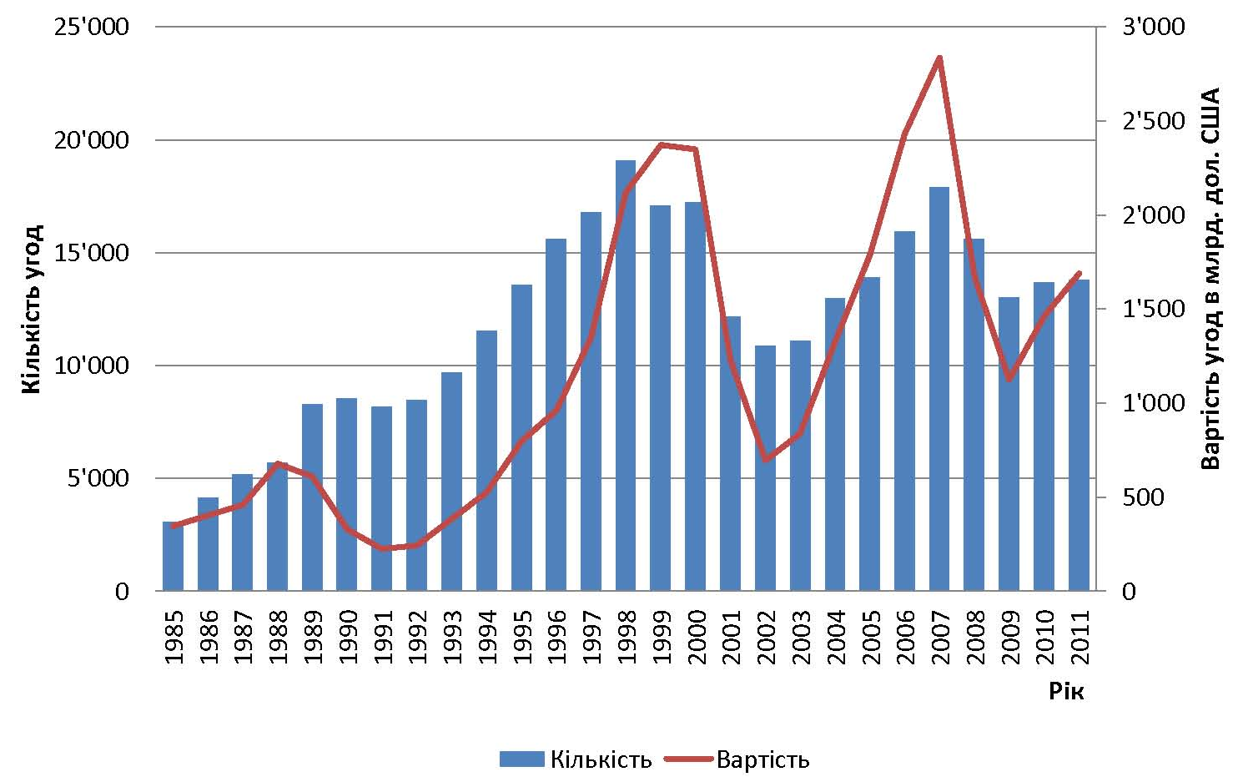
Вартість угод у млрд дол. США

Рис. 1. Динаміка угод злиттів та поглинань на ринку США,
в 1985–2011 рр. [9]

Таке різке зростання американського ринку викликано декількома великими угодами, серед яких поглинання Інвестбанком “J.P. Morgan Chase” банку “Bank One” ($58 млрд) і купівля мобільного оператора “AT&T Wireless” компанією “Cingular Wireless” ($41 млрд).
У цілому світовий ринок злиттів і поглинань почав оживати в 2003 р. і продовжив своє зростання до 2008 р. (розвиток світової фінансової кризи). За даними аналітичної фірми “Thomson Financial”, обсяг оголошених угод злиттів та поглинань у найвищій точці ринку в першому півріччі 2004 р. становив $861 млрд, перевищивши аналогічний показник 2003 р. ($625 млрд).
Аналіз циклічного характеру процесів злиттів та поглинань в США дозволяє виявити внутрішні закономірності цього процесу. Якщо “об’єднувальне” поглинання недосить ефек-
тивно (наприклад, поглинання, що припускало суттєву диверсифікацію господарських операцій), то це рано чи пізно призводить до “роз’єднання”, спрямованого на розукрупнення конгломерату (за допомогою продажів, дивестицій, “відщеплень”). Як показали дослідження, подальша спеціалізація, “фокусування” господарської діяльності обстежених компаній приводила до підвищення ефективності діяльності і збільшення чистого прибутку корпорації в середньому через 3 роки [2, 8].
В Європі тривалий час процеси економічної концентрації за своєю активністю поступались аналогічним процесам у США. Проте останніми роками спостерігається тенденція до зростання операцій злиттів та поглинань (рис. 2).

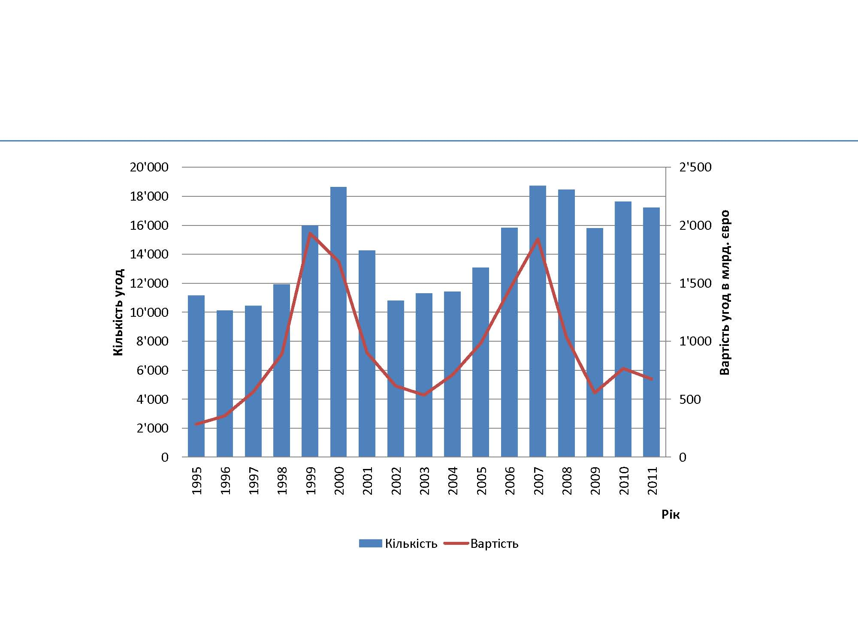
Вартість угод у млрд эвро
Рис. 2. Динаміка угод злиттів та поглинань на ринку Європи, в 1995–2011 рр. [9]

Протягом 2002–2003 рр. за загальним обсягом угод у цій сфері Європа стійко випереджала США. У 2004 р. рівень активності в Європі дещо знизився – в першому півріччі 2004 р. за сукупним обсягом угод Європа вже поступилася Сполученим Штатам. У цей період в Європі обсяг угод зі злиття і поглинання ($266 млрд) ледве досяг рівня відповідного періоду 2003 р. ($267,5 млрд), навіть незважаючи на зміцнення євро до долара. Але позитивна динаміка на випередження з’явилася в останні три роки. Найбільшою угодою стала купівля французькою фармацевтичною компанією “Sanofi-Synthelabo” свого франко-німецького конкурента “Aventis” за 51 млрд євро ($61,2 млрд) (табл. 3).

Таблиця 3

Найбільші угоди злиттів та поглинань у Європі за останні 15 років [9]

Місце | Рік | Компанія-покупець | Компанія-мета | Вартість угоди
 |  |  |  | (млрд дол. США) | (млрд  євро)
1 | 1999 | Vodafone AirTouch PLC | Mannesmann AG | 202,8 | 204,8
2 | 2007 | Shareholders | Philip Morris Intl Inc | 107,6 | 68,1
3 | 2007 | RFS Holdings BV | ABN-AMRO Holding NV | 98,2 | 71,3
4 | 2000 | Glaxo Wellcome PLC | SmithKline Beecham PLC | 76,0 | 74,9
5 | 2004 | Royal Dutch Petroleum Co | Shell Transport & Trading Co | 74,6 | 58,5
6 | 2006 | Gaz de France SA | Suez SA | 60,9 | 44,6
7 | 1999 | Vodafone Group PLC | AirTouch Communications Inc | 60,3 | 51,7
8 | 2004 | Sanofi-Synthelabo SA | Aventis SA | 60,2 | 50,0
9 | 2008 | InBev NV | Anheuser-Busch Cos Inc | 52,2 | 39,7
10 | 1999 | Total Fina SA | Elf Aquitaine | 50,1 | 48,3

Такий стан справ пояснюється цілим рядом чинників, серед яких не остання роль належить браку упевненості. На фондових ринках усе ще немає стабільності. Хоча корпоративні прибутки в Європі зростають, цього недостатньо для укладення угод з трансформації компаній. Серед інших причин, що стримують зростання активності, називають нестабільну геополітичну обстановку, загрозу підвищення процентних ставок і зростання цін на нафту.
Оскільки ж потенціал для консолідації в Європі досить високий, експерти прогнозують надалі збільшення угод зі злиття і поглинання, особливо в таких сферах, як фінансовий сектор, роздрібна торгівля, енергетика, медійний бізнес, технології та телекомунікації [3].
У багатьох країнах континентальної Європи самі можливості агресивних поглинань значно обмеженіші, ніж у США. Тут масштаби не лише біржової, але й позабіржової торгів-
лі порівняно невеликі, а акції багатьох фірм середнього розміру (улюблений об’єкт поглинань) просто не надходять на ринок. Це стримує розвиток ринку корпоративного контролю.
Важливу роль відіграють і особливості розвитку економіко-правової інфраструктури. Так, у Німеччині численні законодавчі обмеження поширюються головним чином на агресивне перехоплення контролю, тоді як у Франції сильніше відчуваються загальні перешкоди, що обмежують перехід акціонерної власності з рук у руки, особливо, якщо йдеться про придбання французьких компаній іноземними власниками.
Висновки. Таким чином, завершивши аналіз хвиль корпоративних злиттів та поглинань на ринках США та Європи й визначивши провідні тенденції систем державного регулювання й контролю, слід зробити такі висновки.
1. Починаючи з кінця 1970-х рр. ХХ ст., система державного регулювання й контролю над корпоративними ринками й угодами злиттів та поглинань, не здатна вносити істотних змін та інтеграційних угод, що підтверджує бурхливе зростання цього ринку наприкінці ХХ ст.
2. Провідні світові ринки США та Європи мають однакову динаміку й риси корпоративних ринків злиттів та поглинань, що свідчить про найвищій рівень транснаціоналізації світового господарства і стирання поділу міжнародних компаній на суто американські або європейські, про що свідчить рейтингування найбільших угод злиттів та поглинань. Як на ринку США, так і Європи провідну роль відіграють компанії з іншого регіону світу.
3. Автор визначає формування передумов початку чергової хвилі злиттів та поглинань, яка формується під впливом знецінення корпоративних активів під впливом світової фінансової кризи 2008–2011 рр., що створює умови купівлі компаній, ринкова вартість яких нижча за їх реальний виробничий або інноваційно-інтелектуальний потенціал.

Література
1. Gaughan P. Mergers, acquisitions, and corporate restructuring / P. Gaughan. – New Yourk, Wiley, 2006. – 578 p.
2. Авхачев Ю. В. Международные слияния и поглощения компаний. Новые возможности предприятий России по интеграции в мировое хозяйство / Авхачев Ю. В. – М. : Научная книга, 2005. – 122 с.
3. Функ Я. И. АО: история и теория / Функ Я. И., Михалеченко В. А., Хвалей В. В. – Минск : Беларусь, 1999. − 607 с.
4. DePamphilis D. Mergers, Acquisitions, and Other Restructuring Activities: An Integrated Approach to Process, Tools, Cases, and Solutions / D. DePamphilis. – N.Y. : Academic Press, 2009. – 800 p.
5. Рудык Н. Б. Конгломеративные слияния и поглощения: книга о пользе и вреде непрофильных активов / Рудык Н. Б. – М. : Дело, 2005. – 244 с.
6. Хмыз О. В. Международный рынок капиталов : монография / Хмыз О. В. – М. : ПРИОР, 2002. – 464 с.
7. Child J. The Management of International Acquisitions / Child J., Faulkner D., Pitkethly R. – USA : Oxford University Press, 2001. – 268 p.
8. Рогач О. І. Транснаціоналізація світового господарства та перехідні економіки / О. І. Рогач, О. І. Шнирков. – К. : Київський ун-т, 2006. – 302 с.
9. Institute of Mergers, Acquisitions and Alliances [Electronic Resource]. – Mode of access : http://www.imaa-institute.org/statistics-mergers-cquisitions.html#TopMergersAcquisitions_Worldwide.

